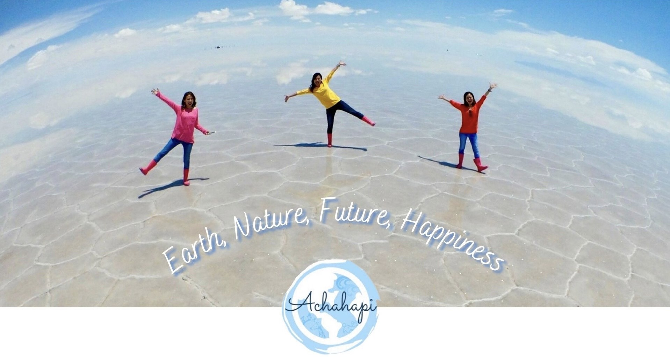

**誰でも**

**もらいに**

**来てね！**

👚👞🧦👜　すべて無料！

**１３:３０～１４:１５**

場所：草津市立なごみの郷（大広間）

大広間にて、リユース品の無料譲渡会開催❣

令和６年

１月１３日（土）

**地球温暖化防止活動　「**どうぞの会**❣」**

環境保護団体あちゃはぴさんによる

＝ 主催 ： 草津市立なごみの郷 ＝ ＝ 協力 ： 環境保護団体あちゃはぴ　滋賀県地球温暖化防止活動推進センター ＝

　　　　　　=